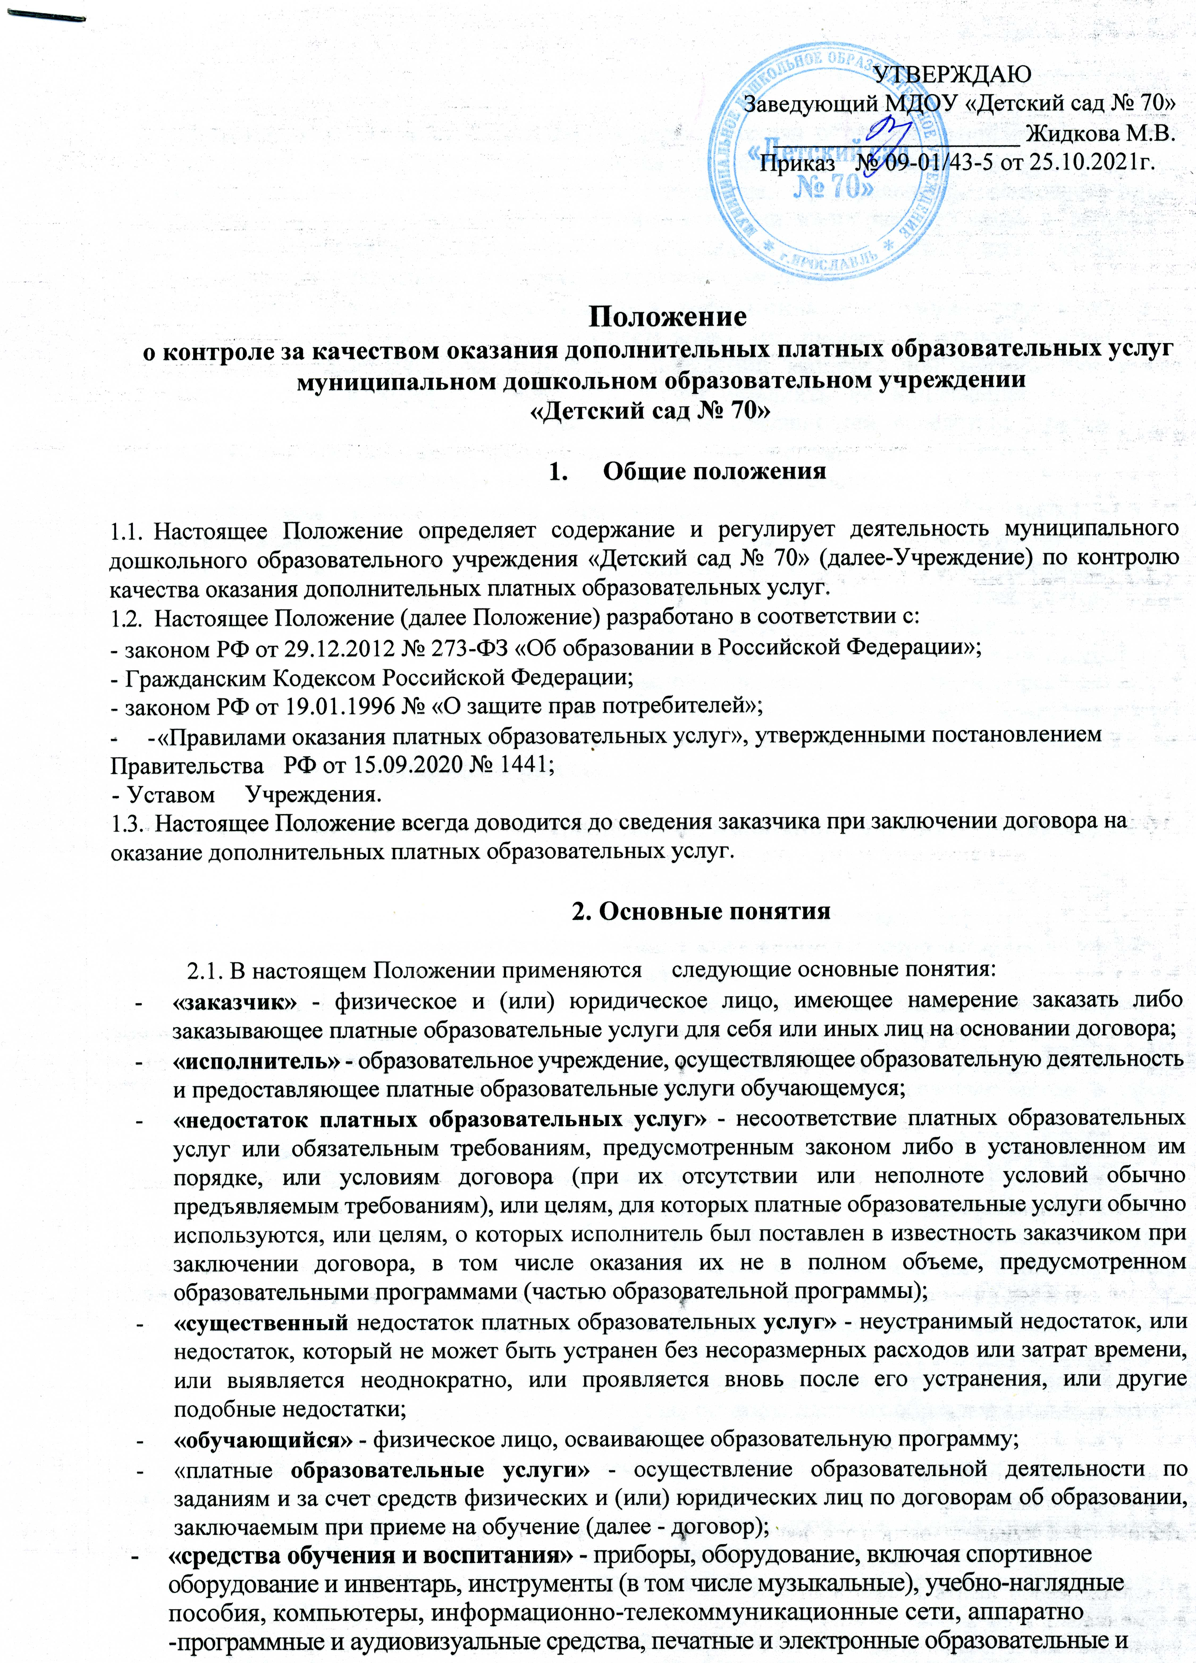

информационные ресурсы и иные материальные объекты, необходимые для организации образовательной деятельности;
- «качество образования» - комплексная характеристика образовательной деятельности и подготовки обучающегося, выражающая степень их соответствия федеральным государственным образовательным стандартам, федеральным, государственным требованиям и (или) потребностям физического или юридического лица, в интересах которого осуществляется образовательная деятельность, в том числе степень достижения планируемых результатов образовательной программы;
- «конфликт интересов педагогического работника» - ситуация, при которой у педагогического работника при осуществлении им профессиональной деятельности возникает личная заинтересованность в получении материальной выгоды или иного преимущества и которая влияет или может повлиять на надлежащее исполнение педагогическим работником профессиональных обязанностей вследствие противоречия между его личной заинтересованностью и интересами обучающегося, родителей (законных представителей) несовершеннолетних обучающихся;
- «независимая опенка качества образования» - оценка качества образования, которая осуществляется в порядке, предусмотренном Федеральным законом «Об образовании в РФ», в отношении организаций, осуществляющих образовательную деятельность, и реализуемых ими образовательных программ в целях определения соответствия предоставляемого образования потребностям физического лица и юридического лица, в интересах которых осуществляется образовательная деятельность, оказания им содействия в выборе организации, осуществляющей образовательную деятельность, и образовательной программы, повышения конкурентоспособности организаций, осуществляющих образовательную деятельность, и реализуемых ими образовательных программ на российском и международном рынках.
3. Цель и основные задачи контроля качества оказания платных образовательных
услуг
3.1. Целью контроля качества оказания платных образовательных услуг в
образовательном учреждении является обеспечение права заказчика и потребителя на получение
платных образовательных услуг надлежащего качества.
3.2. Основными задачами контроля качества оказания платных образовательных услуг в
образовательном учреждении являются:
- оценка соблюдения требований законодательства об образовании, правил оказания платных образовательных услуг, иных действующих нормативно-правовых актов в сфере образования;
- оценка соблюдения требований локальных нормативных актов образовательного учреждения, регулирующих оказание платных образовательных услуг

- оценка соблюдения требований договоров на оказание платных образовательных услуг;
- соблюдение прав заказчика и потребителя при оказании платных образовательных услуг;

- получение достоверной информации о качестве оказания платных образовательных услуг;
- анализ качества используемых ресурсов (кадровых, материально-технических, иных) в процессе оказания платных образовательных услуг;
- разработка предложений и мероприятий, направленных на устранение причин
возникновения недостатков и(или) существенных недостатков платных образовательных услуг,
повышение качества оказываемых платных образовательных услуг;
- определение потребностей педагогических работников, задействованных в оказании
платных образовательных услуг, в дополнительных профессиональных знаниях;
- внедрение мотивационных механизмов повышения профессиональной ответственности педагогических работников, задействованных в оказании платных образовательных услуг;
- выявление зон неэффективности в процессе оказания платных образовательных услуг, разработка и принятие мер по их устранению;
- разработка корректирующих и предупреждающих действий;
- изучение и обеспечение удовлетворенности обучающихся платных образовательных
услуг их качеством.

4. Объект, содержание, формы, методы и документация контроля качества оказания
платных образовательных услуг
- Объектом контроля качества оказания платных образовательных услуг в образовательном учреждении является образовательная деятельность, осуществляемая за счет средств физических и (или) юридических лиц по договорам об образовании, заключаемым при приёме на обучение.
- Содержание контроля качества оказания платных образовательных услуг в образовательном учреждении определяется в соответствии с задачами и особенностями данного контроля, указанными соответственно в п. 3.2. и в разделе 5 настоящего Положения.
4.3. При осуществлении контроля качества оказания платных образовательных услуг
используются , методы, виды, процедуры и документация контроля, принятые в
образовательном учреждении для внутреннего контроля за качеством образовательной
деятельности.
4.4. Периодичность контроля качества оказания платных образовательных услуг
регламентируются соответствующим планом (или разделом общего плана внутренних
контрольных мероприятий), а так же принятыми в образовательном учреждении локальными
нормативными актами по проведению внутреннего контроля за качеством образовательной
деятельности.
4.5. По результатам проведения контроля качества платных образовательных услуг в
образовательном учреждении принимается решение в соответствии с локальным нормативным
актом по проведению внутреннего контроля за качеством образовательной деятельности.
5. Особенности контроля качества оказания платных образовательных услуг в
учреждении
5.1. При осуществлении контроля качества образовательных услуг в Учреждении выделяют следующие особенности проведения контроля:
5.1.1. Проводится контроль знаний педагогических работников, оказывающих платные
образовательные услуги, на предмет знания локальных нормативных актов Учреждения,
регламентирующих оказание платных образовательных услуг, а так же порядка оказания платных
образовательных услуг, принятого в образовательном учреждении.
5.1.2. Осуществляется контроль функционирования в Учреждении системы информи- рования заказчиков об Учреждении и оказываемых им платных образовательных услугах.
5.1.3. Осуществляется контроль за работой по договорам об образовании, заключаемым
при приёме на обучение, на предмет:
- соответствия используемых в образовательном учреждении форм договоров формам
договоров, утвержденных федеральным органом исполнительной власти, осуществляющим
функции по выработке государственной политики и нормативно-правовому регулированию в
сфере образования;
- соответствия сведений, указанных в договоре, информации, размещенной на
официальном сайте исполнителя в информационно-телекоммуникационной сети «Интернет» на
дату заключения договора;
- неукоснительного соблюдения Учреждением требований заключенных договоров;
5.1.4. Проводится аудит оказания платных образовательных услуг с целью:
- выявления и предотвращения факторов, делающих возможным появление недостатков
и (или) существенных недостатков платных образовательных услуг;
- разработки корректирующих и предупреждающих действий, направленных на предотвра- щение появления недостатков и (или) существенных недостатков платных образовательных услуг.
5.1.5.Осуществляется контроль соблюдения педагогическими работниками, оказывающими платные образовательные услуги, установленных ограничений при осуществлении ими профессиональной деятельности.
- Анализируются принятые в Учреждении меры по случаям возникновения конфликта интересов педагогического работника, оказывающего платные образовательные услуги, и (или) при выявлении факторов, создающих угрозу для возникновения такого конфликта.
- Анализируются количество и структура (по причинам, педагогическим работникам и т.д.) спорных и конфликтных случаев, возникших при оказании платных образовательных услуг, и рассмотренных на заседаниях комиссии по урегулированию споров между участниками образовательных отношений.

- Анализируются качество средств обучения и воспитания, используемых при оказании платных образовательных услуг, а так же условия оказания платных образовательных услуг на предмет их соответствия установленным требованиям.
5.1.9. Проводится анализ формирования цен на платные образовательные услуги и его
соответствие принятому в Учреждении порядку или порядку, установленному её учредителем.
- Осуществляется анализ динамики и структуры доходов, полученных от оказания платных образовательных услуг.
- Осуществляется контроль порядка расходования средств, полученных от платных образовательных услуг.

- Для проведения контроля за качеством оказания платных образовательных услуг к контрольным мероприятиям привлекаются сотрудники финансово-экономической службы Учреждения.
- Результаты контроля качества платных образовательных услуг заслушиваются на заседаниях коллегиальных органов управления Учреждении.
6. Лица, ответственные за проведение контроля качества оказания платных
образовательных услуг
- Ответственным лицом за организацию контроля качества оказания платных образовательных услуг в Учреждении является руководитель или уполномоченное им соответствующим приказом лицо.
- Обязанности лица, ответственного за организацию контроля качества оказания платных образовательных услуг в Учреждении, отражаются в их должностных инструкциях.
6.3. В своей деятельности лица, ответственные за организацию контроля качества платных
образовательных услуг в Учреждении, руководствуются настоящим Положением, а так же иными
локальными нормативными актами Учреждения, регламентирующими его деятельность по
внутреннему контролю качества образовательной деятельности.
- Лицо, ответственное за организацию контроля качества оказания платных образовательных услуг в Учреждении, обеспечивает подробное ознакомление с настоящим Положением с необходимыми комментариями и разъяснениями всех работников образовательного учреждения, задействованных в организации оказания или в непосредственном оказании платных образовательных услуг, под роспись.
- В необходимых случаях для проведения контроля качества оказания платных образовательных услуг в Учреждении могут привлекаться (по согласованию) в качестве экспертов работники образовательных учреждений высшего или дополнительного профессионального образования, работники научно-исследовательских организаций, а также работники иных образовательных учреждений, имеющие соответствующую подготовку.

7. Независимая оценка качества образования при оказании платных образовательных услуг
7.1. Помимо контроля качества оказания платных образовательных услуг, осуществляемого Учреждением самостоятельно, и контроля, проводимого в установленном законодательством порядке уполномоченными органами в соответствии с их компетенцией, в соответствии с Федеральным законом «Об образовании в Российской Федерации», в предусмотренном им порядке, в образовательном учреждении может быть осуществлена независимая оценка качества образования при оказании платных образовательных услуг.
- Независимая оценка качества образования осуществляется в отношении организаций, осуществляющих образовательную деятельность, и реализуемых ими образовательных программ в целях определения соответствия предоставляемого образования потребностям физического лица и юридического лица, в интересах которых осуществляется образовательная деятельность, оказания им содействия в выборе организации, осуществляющей образовательную деятельность, и образовательной программы, повышения конкурентоспособности организаций, осуществляющих образовательную деятельность, и реализуемых ими образовательных программ на российском и международном рынках.
- Независимая оценка качества образования осуществляется юридическим лицом или индивидуальным предпринимателем (далее -организация, осуществляющая оценку качества).
- Организация, осуществляющая оценку качества, устанавливает виды образования, группы организаций, осуществляющих образовательную деятельность, и реализуемых ими
образовательных программ, в отношении которых проводится независимая оценка качества образования, а также условия, формы и методы проведения независимой оценки качества образования и порядок её оплаты.
7.5.Независимая оценка качества образования осуществляется по инициативе юридических лиц или физических лиц. При осуществлении независимой оценки качества образования используется общедоступная информация об организации, осуществляющей образовательную деятельность, и о реализуемых ею образовательных программах.
- Независимая оценка качества образования осуществляется также в рамках международных сопоставительных исследований в сфере образования.
- Результаты независимой оценки качества образования не влекут за собой приостановление или аннулирование лицензии на осуществление образовательной деятельности в отношении Учреждения, осуществляющего образовательную деятельность.
8. Заключительные положения
- Изменения в настоящее Положение могут быть внесены приказом руководителя Учреждения путем утверждения Положения в новой редакции.
- В случае возникновения конфликта между нормами локального нормативного акта Учреждения, регулирующего указанные в Положении вопросы, и нормами настоящего Положения применяются нормы акта, принятого позднее.
- Все работники Учреждения несут ответственность за соблюдение настоящего Положения в установленном законодательством порядке.
- Настоящее Положение вступает в силу с момента утверждения и действует бессрочно.

С положением ознакомлены:

Дата | Ф.И.О. | Подпись

